

Autorem materiálu a všech jeho částí, není-li uvedeno jinak, je Grillová Martina .

Dostupné ze Školského portálu Karlovarského kraje www.kvkskoly.cz, materiál vznikl v rámci projektu Gymnázia Cheb s názvem Rozvoj školského portálu Karlovarského kraje
PRACOVNÍ LIST

Řím v době občanských válek
- V době krize římské republiky se uvnitř římské nobility vytvořily dva tábory, které spolu bojovaly o moc. Na základě následujících charakteristik napiš, které to byly.

Pocházeli většinou ze středních vrstev. Patřili mezi stoupence lidu. Byli pro umírněné sociální a demokratické reformy. Chtěli přístup k úřadům pro méně majetné.

Byli to stoupenci neomezené moci senátu. Nehodlali se vzdát svého pozemkového bohatství a jakékoliv reformy odmítali. K udržení poměrů v Římě používali mocenského násilí.

- Která událost je zachycena na následující mapě?

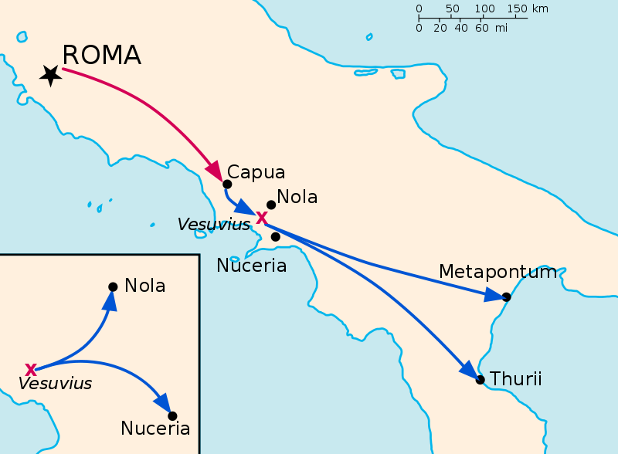

dostupné pod licencí Public Domain na: http://commons.wikimedia.org/wiki/File:3-guerra-servil-inicial.svg?uselang=cs

3. Spoj správně osobnost a její činy nebo zásluhy.

1. | GAIUS MARIUS | A. | vojenská diktatura, proskripce
2. | TIBERIUS GRACCHUS | B. | obilní zákon
3. | LUCIUS CORNELIUS SULLA | C. | porážka Antonia a Kleopatry v bitvě u Actia
4. | GAIUS GRACCHUS | D. | ovládnutí téměř celé Galie
5. | GAIUS OCTAVIANUS | E. | vojenská reforma
6. | GAIUS JULIUS CAESAR | F. | zákon o pozemkovém maximu

- _____________
- _____________
- _____________
- _____________
- _____________
- _____________

4. Doplň následující výroky. Napiš, kdo je autorem těchto výroků.
„Přišel jsem, viděl jsem, ____________________________ .“ = „Veni, vidi, ___________ .“
„ I ty, _________________ .“
„Kostky _________________________ .“

5. Přiřaď k události správný letopočet.

1. | Spartakovo povstání | A. | 49 – 44. př. n. l.
2. | 1. občanská válka | B. | 82 – 79 př. n. l.
3. | 1. triumvirát | C. | 43 př. n.l.
4. | Sullova diktatura | D. | 73 – 71 př. n. l.
5. | Caesarova diktatura | E. | 88 – 82 př. n. l.
6. | 2. triumvirát | F. | 31 př. n. l.
7. | Konec republiky (bitva u Actia) | G. | 60 př. n. l.

6. Rozhodni, zda jsou následující výroky pravdivé. Zakroužkuj ANO /NE. Pokud ne, podtrhni
je a oprav.

Proskripce byly seznamy politických odpůrců, kteří mohli být beztrestně zabiti a jejich  majetek byl zkonfiskován. | ANO - NE
Sulla byl stoupencem populárů a s podporou armády se zmocnil Říma. | ANO - NE
První triumvirát tvořili Pompeius, Antonius a Caesar. | ANO – NE
Pozemkové reformy bratří Gracchů byly úspěšné. | ANO – NE
Caesar zasáhl do sporu o egyptský trůn ve prospěch královny Kleopatry. | ANO – NE
V čele spiknutí proti Caesarovi byli Caesarovi prétoři Octavianus a Cassius. | ANO – NE

7. Vytvoř správné pořadí následujících výroků:

- Armáda otroků se však rozdělila – část z nich chtěla opustit Itálii a vrátit se do svých domovů, druhá část chtěla zůstat v Itálii a vybojovat si zde právo na důstojný život.
- Sám Spartakus v boji padl.
- Povstání otroků začalo v gladiátorské škole v Capui na jihu Itálie.
- Z malé skupinky vzbouřenců se vytvořila během krátké doby šedesátitisícová armáda.
- 6 000 zajatých otroků nechal velitel římských legií Crassus ukřižovat podél cesty vedoucí z Capuy do Říma.
- Toto rozdělení vedlo k oslabení a konečné porážce na jihu Itálie.
- Do jeho čela se postavil thrácký otrok Spartakus.

